МІНІСТЕРСТВО ОСВІТИ І НАУКИ УКРАЇНИ
ЧЕРНІВЕЦЬКИЙ НАЦІОНАЛЬНИЙ УНІВЕРСИТЕТ ІМЕНІ ЮРІЯ ФЕДЬКОВИЧА
Факультет математики та інформатики
Кафедра математичного моделювання

ЗВІТ
про виконання індивідуального навчально-дослідного завдання (ІНДЗ)
з навчальної дисципліни “Комп'ютерні мережі”

на тему: “Кібербезпека персонального смартфону”

Виконав:
Пятницький Данило

Керівник:
доцент кафедри математичного моделювання,
к.ф.-м.н. Матвій О.В.

Чернівці - 2026

1. Вступ
У сучасну цифрову епоху персональний смартфон перестав бути звичайним засобом зв'язку й трансформувався на центральний вузол цифрової ідентичності людини. На пристрої зосереджена критична інфраструктура особистих сервісів: банківські клієнти, електронна пошта, двофакторна автентифікація (2FA), цифрові документи, фотоархіви та токени доступу до всіх зовнішніх акаунтів. Компрометація такого пристрою означає не просто втрату апаратного забезпечення, а повний витік конфіденційності та втрату контролю над усім цифровим життям.
Мета роботи: Дослідження принципів перехоплення та аналізу мережевого трафіку за допомогою утиліти tcpdump, а також вивчення вразливостей незашифрованих протоколів (HTTP) задля розуміння методів забезпечення інформаційної безпеки та захисту даних у мережі

Налаштування середовища віртуалізації та програмного забезпечення
Вибір та обґрунтування програмного середовища Для виконання практичної частини я обрав зв'язку QEMU/KVM та Virt-Manager. Це надійний, швидкий і нативний інструмент у середовищі Linux, який працює напряму на рівні ядра системи без зайвих посередників. Завдяки цьому віртуальні машини працюють максимально стабільно та ефективно, що є критично важливим для будь-яких задач із безпеки.

на сайті Kali Linux встановлюємо ISO образ і вставляємо шлях до нього у майстрі
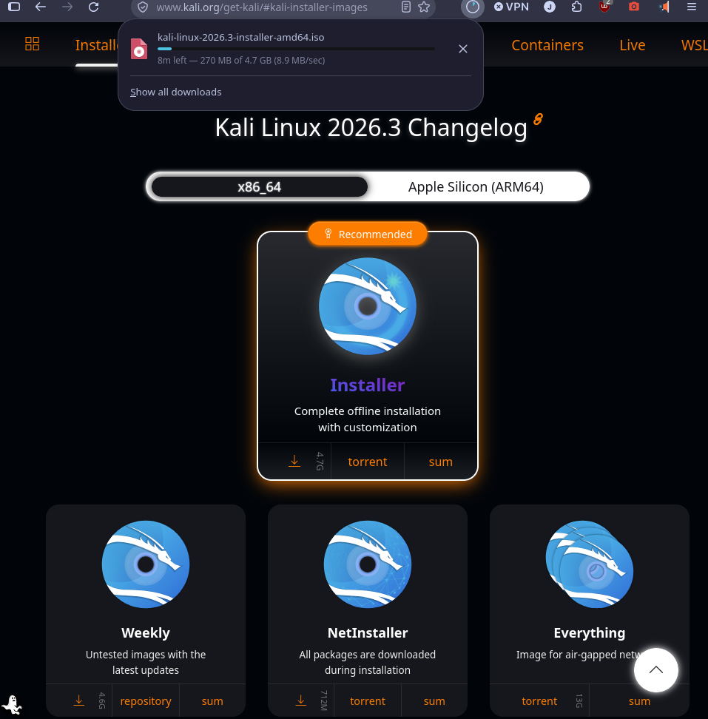
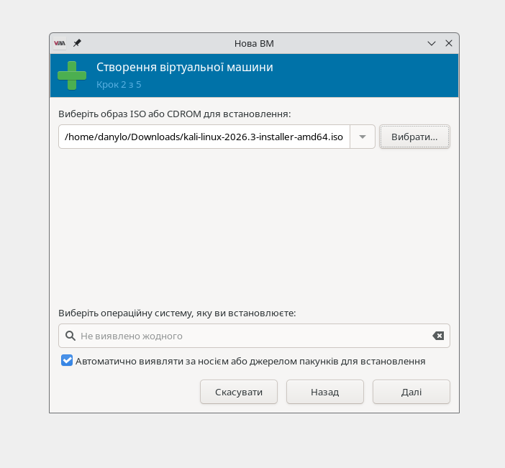
Калі лінукс побудований на дебіан тому обираємо дебіан як операційну систему яку встановлюємо
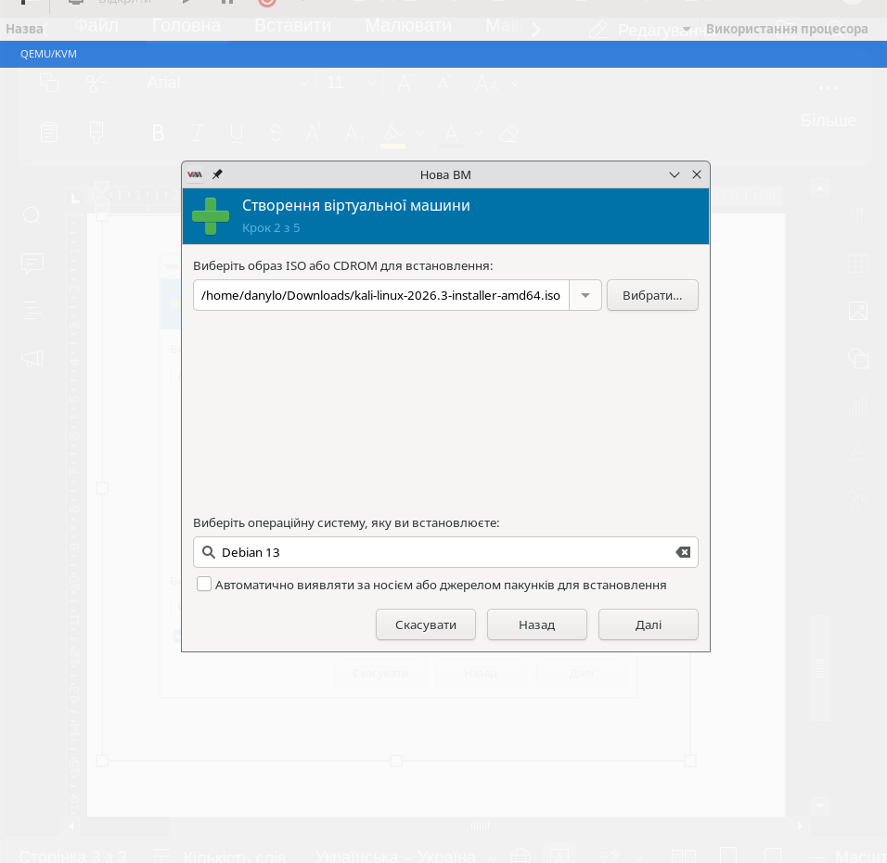
Бачимо вікно встановлення де швидко налаштовуємо усе
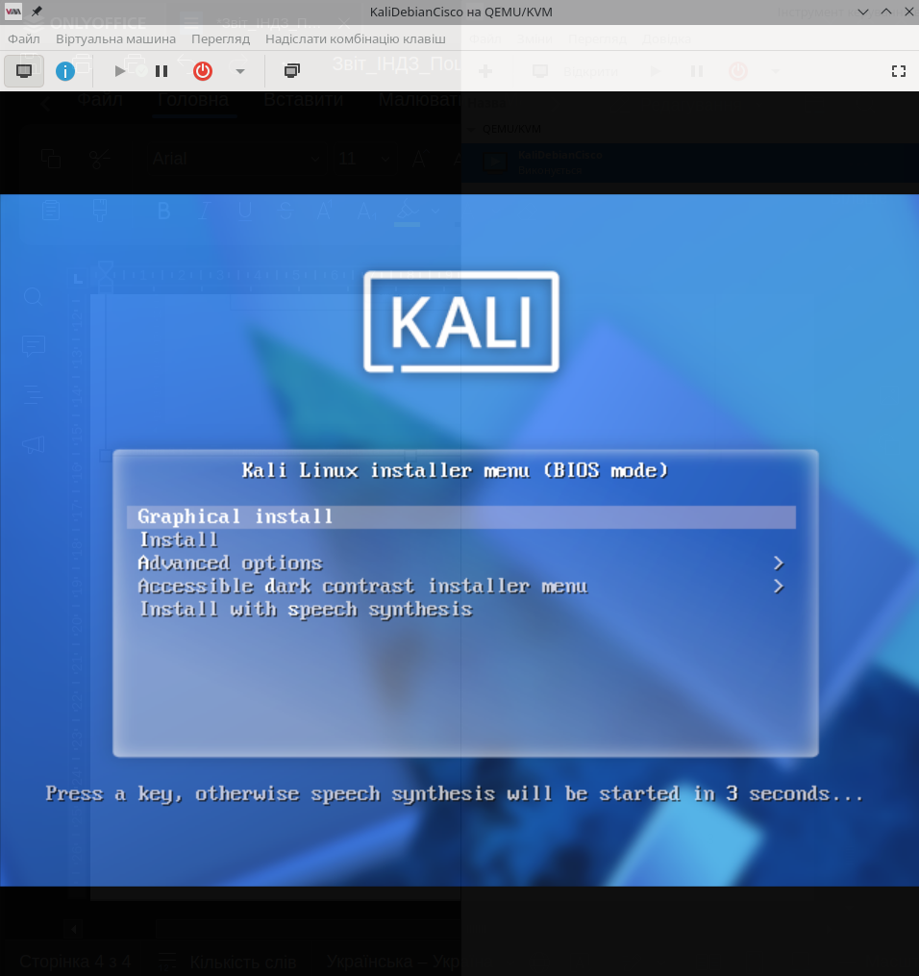

За допомогою команди tcpdump і назви мережевого інтерфейсу видно усі пакети які ідуть у мережі до якої ми підключені якщо вона використовує протокол http. 99% мереж в сучасності це https з’єднання, але зловмисник може спеціально створити не захищене з’єднання або шукати таке з’єднання у місті, кафе, бібліотеках, школах і т.д
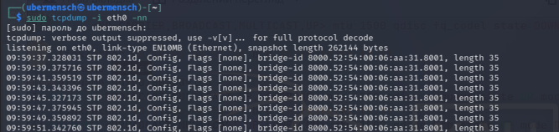

На прикладі 09:59:37.328031 STP 802.1d, Config, Flags [none], bridge-id 8000.52:54:00:06:aa:31.8001, length 35

- 09:59:37.328031 — точна мітка часу (години, хвилини, секунди та мікросекунди), коли цей пакет пролетів через мережевий інтерфейс.
- STP (Spanning Tree Protocol) — назва мережевого протоколу. Це службовий протокол комутаторів, який запобігає зацикленню пакетів у локальній мережі.
- 802.1d — офіційний стандарт IEEE для цього протоколу.
- Config — тип повідомлення (конфігураційний пакет STP, яким комутатори обмінюються для узгодження структури мережі).
- Flags [none] — службові прапорці (у цьому пакеті вони порожні).
- bridge-id 8000.52:54:00:06:aa:31.8001 — унікальний ідентифікатор комутатора (моста), який відправив цей пакет, разом із його MAC-адресою.
- length 35 — розмір цього конкретного пакета в байтах (усього 35 байтів, оскільки це короткий службовий сигнал).

Що саме цікавить зловмисника?
Якщо пристрій підключено до локальної мережі, де використовується незахищений протокол HTTP, і на будь-якому сайті(навідь якщо сам сайт з протоколом https) ввести свої облікові дані (логін і пароль), то утиліта tcpdump перехопить цей трафік у відкритому вигляді (plain text), відображаючи передані байти або текстові рядки безпосередньо у виводі термінала.

Схожим механізмом може користуватися власник точки доступу, якщо зайти на сайт з http з'єднанням тоді власник точки доступу може бачити усі пакети

Сценарій: Перехоплення даних у публічній мережі (наприклад, у кафе)
- Точка входження (Rogue AP або спільний Wi-Fi):Зловмисник створює підроблену точку доступу Wi-Fi з назвою на кшталт «Free_Coffee_Guest» або підключається до відкритого роутера в громадському місці, де сидить жертва. Жертва підключається до цього Wi-Fi зі свого смартфона.
- Підміна трафіку (ARP-спуфінг):Зловмисник запускає на своєму ноутбуці (наприклад, у Kali Linux) спеціальні утиліти (як-от arpspoof або ettercap). Вони надсилають фальшиві службові повідомлення в локальну мережу, змушуючи роутер думати, що ноутбук зловмисника — це телефон жертви, а телефон — що ноутбук є роутером. В результаті весь трафік від смартфона починає йти через пристрій зловмисника.
- Аналіз та пастка (HTTP vs HTTPS):
  - Якщо жертва відкриває сучасний захищений сайт (наприклад, Google, Telegram чи банк через HTTPS), зловмисник бачить лише те, що телефон стукає на зашифровану IP-адресу, але розшифрувати дані не може.
  - Але якщо якийсь мобільний додаток, сайт або форма авторизації використовує застарілий чи незахищений протокол HTTP (або зловмисник паралельно проводить атаку SSL Stripping, намагаючись примусово змусити браузер перейти з HTTPS на HTTP), запит летить у відкритому вигляді.

Зловмисник може піти ще далі й не просто чекати, доки ти самостійно відкриєш якийсь сайт, а активно імітувати сервіси або надсилати підроблені запити й повідомлення.

Як це виглядає на практиці з «фальшивим Telegram» чи іншими сервісами:
- DNS-спуфінг або атака підміни (Phishing / Man-in-the-Middle):Якщо зловмисник повністю контролює локальну мережу або точку доступу (як ми розбирали вище), він може перехоплювати запити твого телефону до серверів Telegram і спрямовувати їх на свій власний сервер.
- Підроблена сторінка або додаток:Він може підсунути твоему браузеру або додатку точну копію інтерфейсу Telegram (вебверсії). Ти думаєш, що спілкуєшся в офіційному чаті, але весь трафік і кожен твій символ ідуть через його комп'ютер.
- Надсилання фальшивих сповіщень:Використовуючи подібні перехоплення, зловмисник може згенерувати підроблене сповіщення або повідомлення прямо у тканні твого з'єднання — наприклад, сповіщення про те, що «ваш сеанс завершено, введіть пароль повторно», змушуючи тебе добровільно віддати свої дані на фейковій сторінці.

Чому нас це вчить? (Висновки)
- Прихованість цифрових слідів
- У мережі сліди зловмисника набагато складніше відстежити й вони часто є набагато менш помітними, ніж у реальному житті, що ускладнює оперативне виявлення загрози.
- Відкладена загроза
- Кібератака чи несанкціоноване використання викраденої інформації можуть статися не в момент підключення до мережі, а через місяць, три чи навіть рік після її отримання.
- Обмеженість можливостей кіберполіції
- Через анонімність, транскордонний характер атак та відкладений час реагування правоохоронні органи у багатьох випадках виявляються безсилими, через що хакери часто уникають відповідальності («виходять сухими з води»).
- Приклад криптовалютних атак
- Найяскравіше цю проблему безкарності та складності відстеження можна спостерігати у сфері криптовалют — наприклад, під час масштабних зломів та атак на такі платформи, як Binance.

також більшість хакерів не полюють а рибачать(фішинг) тож варто остерігатися певних місць з великим але не перевіреним трафіком

nmap
    - Сканування власної машини (локального хоста):
    - nmap localhost
    - Це покаже, які порти відкриті на власному комп'ютері (наприклад, чи працюють якісь служби, вебсервери тощо).

    - Сканування конкретної IP-адреси:
    - nmap 192.168.1.1
    - (Замість 192.168.1.1 підставляєтся IP роутера чи іншого пристрою в мережі). Це допоможе дізнатися, які сервіси запущені на цьому конкретному пристрої.

    - Сканування цілої локальної мережі (підмережі):
    - nmap 192.168.1.0/24

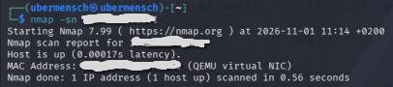
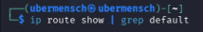

Висновки щодо аудиту локальної мережі та сканування хостів
- Виявлення та ідентифікація активних пристроїв
- Застосування утиліти nmap у режимі пінг-сканування (-sn) дозволяє швидко й ефективно виявляти активні хости у заданому діапазоні, а також визначати виробника мережевого обладнання (за MAC-адресою, як-от віртуальні інтерфейси QEMU).
- Контроль підключених ресурсів
- Подібні сканування є базовим інструментом адміністратора або дослідника безпеки для регулярного аудиту власної мережі, що дає змогу вчасно помічати появу незнайомих або потенційно небезпечних пристроїв.
- Розуміння меж видимості мережі
- Точкове сканування конкретних IP-адрес показує стан доступності хоста (Host is up) з мінімальними затримками, що підтверджує працездатність каналу зв'язку та коректність налаштування маршрутизації в локальному середовищі.
Експеремент
Спробуємо перехопити трафік власного ноутбуку аналогічно працюватиме до телефону проте http мережу знайти буде важко.

Запуск tcpdump на всіх інтерфейсах (універсальний режим):
sudo tcpdump -i any -nn port 80
Дозволяє слухати мережевий трафік на всіх інтерфейсах відразу для порту 80 (HTTP).

Перевірка активних мережевих інтерфейсів та їхніх IP-адрес:
ip -4 addr show
Допомагає дізнатися точну назву твого активного інтерфейсу (наприклад, eth0) та локальну IP-адресу.

Запуск tcpdump на конкретному інтерфейсі (eth0):
sudo tcpdump -i eth0 -nn port 80

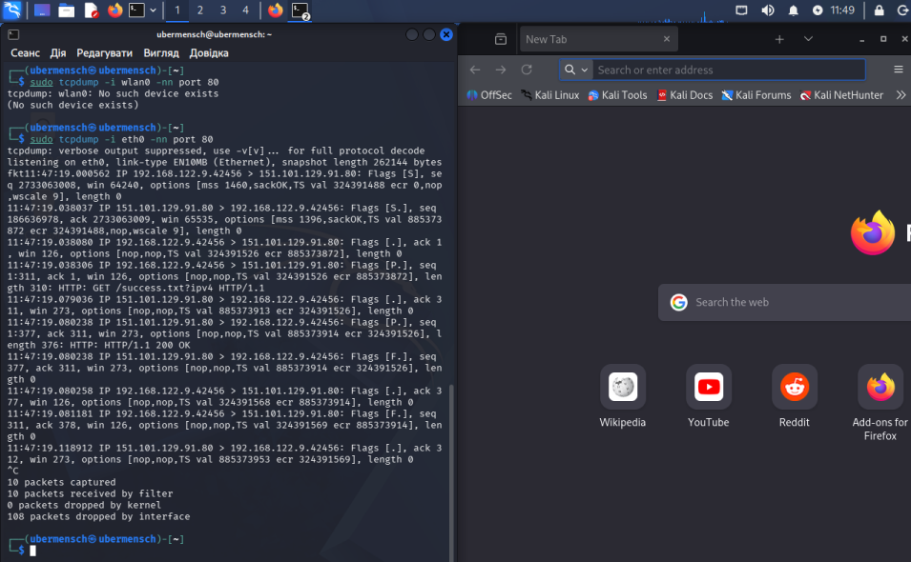

Що це значить?

Встановлення з'єднання (TCP 3-way Handshake):
Перші рядки логу відображають стандартну процедуру ініціалізації з'єднання між клієнтом (локальною IP-адресою) та віддаленим сервером. Це підтверджується наявністю службових TCP-прапорців [S] (SYN), [S.] (SYN-ACK) та [.] (ACK).
Передача відкритих даних (Plain Text HTTP):
Зафіксовано запит браузера у відкритому вигляді: GET /success.txt?ipv4 HTTP/1.1.
Оскільки передача здійснювалася через незашифрований протокол HTTP (порт 80), утиліта успішно перехопила структуру запиту, назву запитуваного ресурсу та параметри без використання додаткових інструментів розшифрування.
Завершення сесії:
Останні рядки логу з прапорцями [F.] (FIN-ACK) та [.] фіксують коректне закриття TCP-з'єднання після отримання сервером та клієнтом необхідних даних.

Загальний висновок роботи
Під час виконання практичної роботи було закріплено навички базового мережевого аудиту та аналізу трафіку за допомогою утиліт командного рядка Linux (ip та tcpdump).
- Досліджено принципи роботи мережевих інтерфейсів: На практиці освоєно визначення активних інтерфейсів та локальних параметрів підмережі за допомогою команди ip -4 addr show.
- Проведено перехоплення трафіку: За допомогою утиліти tcpdump на інтерфейсі eth0 з фільтрацією за стандартизованим портом 80 (HTTP) успішно зафіксовано реальний мережевий обмін даними під час роботи браузера.
- Порівняно рівні захисту даних: На основі аналізу отриманих логів наочно підтверджено різницю між незашифрованими (HTTP) та захищеними протоколами. Перехоплені пакети довели, що трафік протоколу HTTP передається у відкритому вигляді (plain text), що робить його вразливим до пасивного переслуховування (сніфінгу), тоді як сучасний вебтрафік вимагає застосування захищених каналів (HTTPS / TLS) для запобігання витоку конфіденційної інформації.

